5EXAMEN FINAL I-RAZ.MAT. 4To -2017

APELLIDOS: ……………………………………

NOMBRES:……………………………………

GRADO:….. SECCIÓN:……FECHA:…/…/…

La distribución de los gastos mensuales de una familia promedio de Huamanga viene mostrada en el siguiente gráfico:

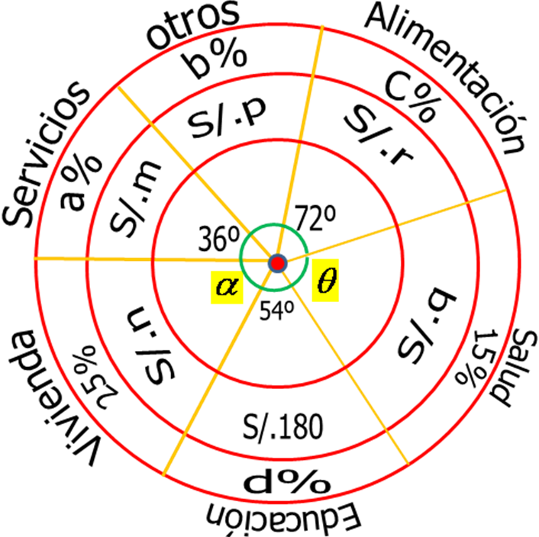

Además en un determinado mes la familia gasta S/. 180 en “Educación”.
Calcular el valor de cada una de las incógnitas:

a = …….% | n = S/.…… | $$α=\text{.}\text{.}\text{.}\text{.}\text{.}\text{.}\text{.}º$$
b = …….% | m = S/.…… | $$θ=\text{.}\text{.}\text{.}\text{.}\text{.}\text{.}\text{.}º$$
Presupuesto Total= …………………

El profesor ALFREDO QUISPE JAUREGUI del curso de Razonamiento Matemático del colegio “César Vallejo”, tiene las notas de sus alumnos, distribuidas según el siguiente histograma de frecuencia.

A partir de este histograma completar el cuadro de frecuencias.

EXAMEN FINAL I-RAZ.MAT. 4To -2017

$$\text{Nota}\text{.}\text{Pr}\text{omedio}=\frac{\text{.}\text{.}\text{.}\text{.}\text{.}}{\text{.}\text{.}\text{.}\text{.}\text{.}\text{.}}=\text{.}\text{.}\text{.}\text{.}\text{.}\text{.}\text{.}\text{.}\text{.}\text{.}\text{.}\text{.}$$

